Unit 1- lesson 3

Hello children!!!

- Θα πρέπει αρχικά να πάτε στον παρακάτω σύνδεσμο να ακούσετε το lesson 3 για να θυμηθείτε το μάθημα. Μπορείτε να ακούσετε όλα τα listening αν θέλετε και να δείτε και το βίντεο:

http://ebooks.edu.gr/modules/ebook/show.php/DSDIM-C107/736/4822,21953/

- Τώρα μπορείτε να κάνετε την άσκηση που ακολουθεί. Στο τέλος σας έχω βάλει και το vocabulary list του Unit 1 σε περίπτωση που κάποιος δεν το έχει.

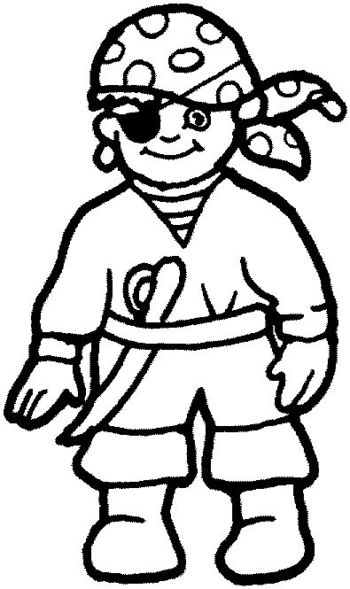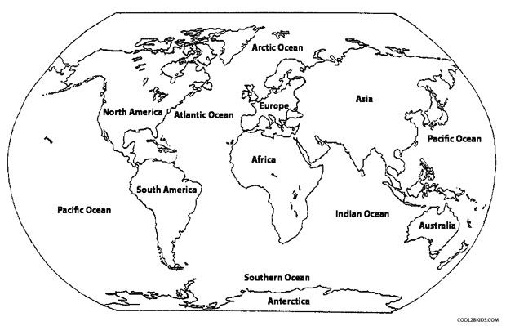

P _ _ a _ _ m _ _

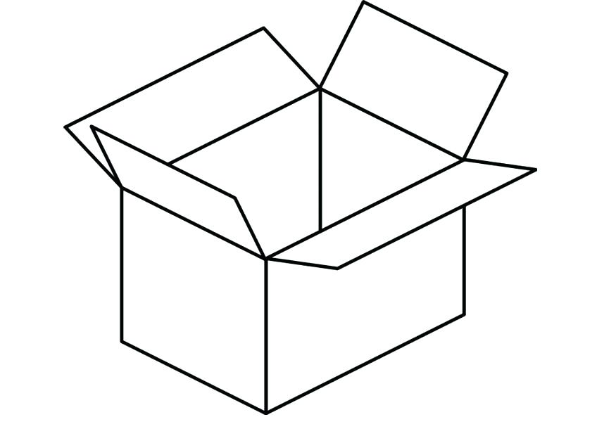

b _ _ b _ x

- Απάντησε: Yes, I can ή No, I can’t (ανάλογα αν μπορείς ή δεν μπορείς να κάνεις αυτό που σε ρωτάω)

α. Can you swim? ……………………………………………………….
(μπορείς να κολυμπήσεις;)
b. Can you climb a tree? ………………………………………………
(μπορείς να σκαρφαλώσεις σε δέντρο;)
c. Can you fly? ……………………………………………………
(μπορείς να πετάξεις;)
d. Can you open the door? ………………………………………….
(μπορείς να ανοίξεις την πόρτα;)

Unit 1

Lesson 1
Come and play= έλα και παίξε I’m = είμαι
happy=χαρούμενος This is= αυτός-ή-ό είναι
strong=δυνατός
Who’s this?=ποιός είναι αυτός;
magic things=μαγικά πράγματα
Lesson 2

magic key= μαγικό κλειδί in the grass= στο γρασίδι
where?= πού; nest= φωλιά
What’s this? = τι είναι αυτό?
in the garden= στον κήπο flower= λουλούδι
under the tree = κάτω από το δέντρο pond=λιμνούλα
in=μέσα I’m so excited=είμαι τόσο ενθουσιασμένος
under= κάτω stone= πέτρα
Lesson 3
Can you …?= μπορείς να...; it’s mine=είναι δικό μου
Yes, I can= ναι μπορώ stop= σταματάω
No, I can’t= όχι δε μπορώ friend=φίλος
pirate= πειρατής hat= καπέλο
bag=τσάντα
box=κουτί
map=χάρτης

- Grammar

This is = αυτός-ή-ό (για κάτι που είναι κοντά)
That is = εκείνος-η-ο (για κάτι που είναι μακριά)
Τhese are = αυτοί-ές-ά (για κοντά)
Those are = εκείνοι-ες-α (για μακριά)

The verb to be = το ρήμα είμαι

I am =εγώ είμαι I’m
You are= εσύ είσαι you’re
He is = αυτός είναι He’s
She is= αυτή είναι She’s
It is = αυτό είναι It’s
We are =εμείς είμαστε We’re
You are = εσείς είστε You’re
They are= αυτοί-ές-ά είναι They’re

